Pozdravljeni učenci!
Pred nami je zadnji teden učenja pred prvomajskimi počitnicami, ki ga bomo na žalost tudi tokrat preživeli doma. Da vam ne bo popoldan dolgčas, je pred vami nekaj nalog za aktivno preživljanje popoldneva.
ČAS ZA KOSILO
Staršem pomagaj pri pripravi mize za kosilo, ko bodo trebuščki polni, pa pomagaj mizo tudi pospraviti. Pred kosilom na pozabi na higieno rok.
Ker s polnim trebuščkom ne moremo dobro misliti, si vzemi malo časa za sprostitev. Zunaj se je spet prikazalo sonce, zato lahko z družino greste na sprehod v naravo.
SPROSTITVENA DEJAVNOST
Ker je lepo vreme, se lahko odpraviš ven in igraš gumitvist. Vse, kar rabiš je dooooolga elastika. Če vas je pri hiši več, lahko dva držita elastiko, tretji pa skače. Lahko pa elastiko zavežeš okoli nečesa trdnega, kot je npr. drevo ali stol. Nekaj idej za skakanje najdeš tudi na spodnjem posnetku: https://www.youtube.com/watch?v=a2ro2xX21eA , lahko pa o njih povprašaš tudi mamo ali očeta.
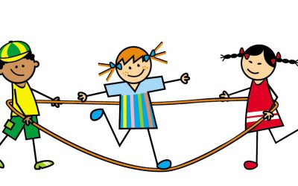

SAMOSTOJNO UČENJE – UTRJEVANJE
Najprej dokončaj naloge, ki si jih dobil_a od razredničarke in ti jih še ni uspelo rešiti do konca. Danes ste se pri SPO učili o telesu in čutilih. Spodaj te čaka naloga, ki bo prebudila tvoja čutila.
Vajo lahko izvedeš doma ali v naravi. Namesti se tako, da ti bo udobno in vklopi vsa čutila. Vaja ti bo pomagala, da postaneš bolj pozoren_a na svojo okolico.
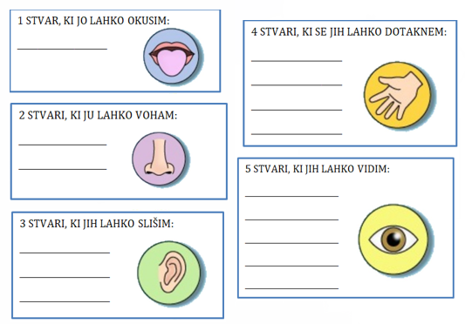

USTVARJALNO PREŽIVLJANJE PROSTEGA ČASA
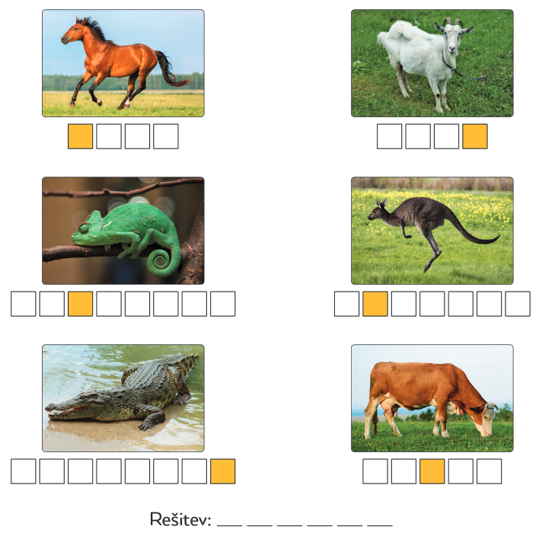

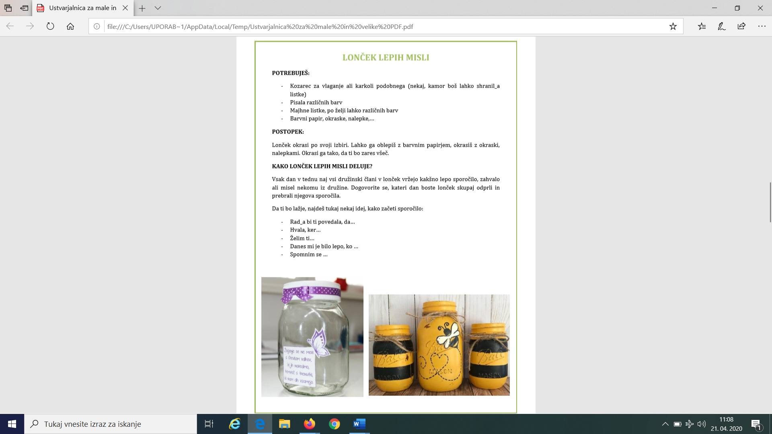
Tisti, ki ste bolj ustvarjalne duše, pa e ideja za lonček z lepimi mislimi, ki si ga lahko izdelate.
USTVARJALNO PREŽIVLJANJE PROSTEGA ČASA
Tisti, ki ste bolj ustvarjalne duše, pa si lahko izdelate lonček lepih misli

SPROSTITVENA DEJAVNOST
Ker so dnevi vedno toplejši, je narava začela cveteti in brsteti. S tem se je pričelo tudi delo na vrtu. Danes lahko mami in očetu pomagaš pri opravilih na vrtu.
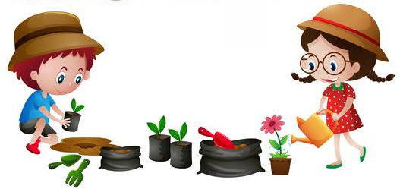

Želim ti, da čim lepše preživiš svoj popoldan! 😊

